赤峰二中2016级高二下学期第一次模拟考试
地理试题
第I卷
一、单项选择（在每个小题给出的四个选项中只有一项是最符合题目要求的，将你认为正确答案涂在答题卡上，每小题2分，共22小题，计44分）
读我国人口年龄结构图和我国人口增长预测图，回答1～3题。
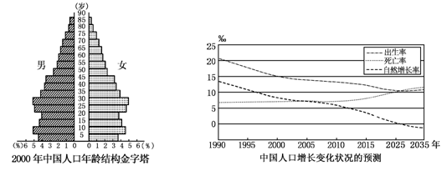

1.若我国人口进入婚育的平均年龄为25岁，则下一次生育高峰出现的时段大约在 ( )
A.2010～2015年
B.2015～2020年
C.2025～2030年
D.2030～2035年
2.据右图分析，有关目前我国人口再生产的特点，正确的是 ( )
A.低出生率、低死亡率、低自然增长率
B.低出生率、低死亡率、高自然增长率
C.高出生率、高死亡率、低自然增长率
D.高出生率、高死亡率、高自然增长率
3.未来30年，我国人口发展将可能导致 ( )
A.人口死亡率较以前更低
B.国家养老金的支付压力增大
C.人口红利更加明显
D.电子装配业大量向我国转移

人口机械增长率是指某地某时段内迁入与迁出人口数的差值与总人口之比。读我国东部某省(市)2008～2016 年人口增长率变动图（右图），回答4～5题。
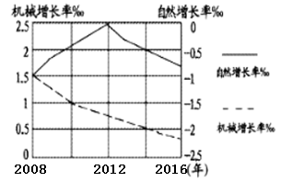
4.图示时期该省(市)人口总数 ( )
A.持续上升 B.持续下降
C.先增后减 D.先减后增
5.推断图示时期该省(市)人口机械增长率
变化的主要原因是 ( )
A.城镇房价增长快
B.经济水平持续下降
C.产业升级和转移
D.自然灾害频繁发生
城市人口容量应与城市的经济发展和资源总量相适应。有人根据上海市的经济发展水平和水资源总量，估算出2010年、2020年和2030年上海市的人口容量。随着上海市城市化进程的加快，2010年上海市常住人口已达2301.91万人，超过了估算的人口容量。读上海市人口容量(万人)的估算表，回答6～7题。
 | 2010年 | 2020年 | 2030年
水资源限制的人口容量 | 1 535.95 | 1 705.68 | 1 894.17
经济发展限制的人口容量 | 1 460.99 | 1 543.03 | 1 596.84
综合最大人口容量 | 1 870 | 1 935 | 2 000

6.按照表中综合最大人口容量数据的增长速度，估算的上海市2010年综合最大人口容量达到实际中2010年的常住人口数量，大约需要 ( )
A.50年 B.57年 C.60年 D.67年
7. 根据表中信息，今后提升上海市的人口容量可以采取的措施有 ( )
①采取适当的措施，控制人口增长
②开发新的水源地，提高水资源的利用率，节约用水
③大力发展科技，加速产业结构转型、升级
④限制高消费，适当降低消费水平的增长速度
A.①② B.②③ C.③④ D.①④

下图是我国某城市分布图。该城市有2000多年的历史，被誉为“南船北马，七省通衢”。建于20世纪六七十年代的焦柳铁路线，穿过该城市多采用高路基(如下右图)、公路涵洞的方式。读图，完成8～9 题。
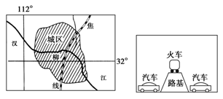

8.该城市形成的主导区位因素是 ( )
A.地形 B.水运
C.铁路交通 D.气候
9.在当时条件下，铁路线穿过城区多采用高路基或公路涵洞的形式，考虑的主要因素可能为 ( )
A.阻止行人穿行
B.防止城市内涝
C.夯实地基，防止地面下沉
D.形成立体交通，对城市交通干扰小
鬼城是指因资源枯竭而被废弃的城市，属于地理学名词。在我国随着城市化的推进，出现了城区人口与建成区面积比值(鬼城指数)低于0.5的新城、新区，这些新城、新区居住人口少，也被形象地称为“鬼城”。（虚假城市化：城市化水平超前于工业化、经济的发展水平。） 据此完成10～11题。
10.关于鬼城(地理学名词)形成的原因，不正确的是 ( )
A.产业结构过于单一 B.片面追求经济发展
C.城市环境污染加剧 D.严重依赖资源开发
11.鬼城指数越低，反映了 ( )
A.城市土地扩张相对过快 B.虚假城市化越明显
C.逆城市化现象更加明显 D.城市人口规模越大

读我国某城市部分年份供水情况统计图，完成12～14题。
（注：再生水指废水或雨水经适当处理后，达到一定的水质指标，满足某种使用要求，可以进行有益使用的水。应急供水指在非常情况下，城市常规供水不足或受阻中断时，快速启用的城市安全供水方式。）
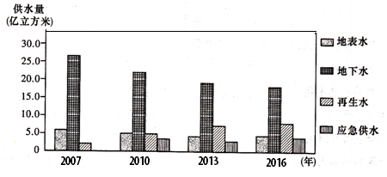

12.该城市最有可能位于 ( )
A.长江中下游平原 B.青藏高原 C.珠江三角洲 D.华北平原
13.该城市目前的供水结构可能引发的问题是
A.地面沉降 B.水污染加剧 C.土壤盐碱化 D.河流断流
14.再生水供水量的变化反映出该城市 ( )
A.地下水水位不断降低 B.水资源利用率有所提高
C.产业结构成功转型升级 D.水资源需求总量有所减少
右图中P、Q、M、N为四个不同的区域。读图回答15～16题。
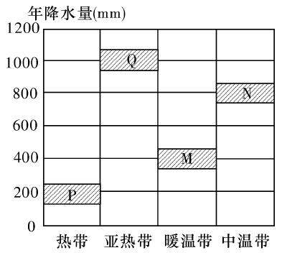
15.立足于农业可持续发展，最适合农牧结合
发展的地区是 ( )
A.P B.Q
C.M D.N
16.下列描述符合P、 Q、M、N四地实际的
是 ( )
A.P地区水土流失严重，大力植树种草
B.Q地区洪涝灾害严重，加强水利工程建设
C.M地区土壤盐碱化严重，大水漫灌压碱
D.N地区土地荒漠化严重，退耕还牧

下图为我国某交通干线沿线的气候资料图，据此完成17～18题。
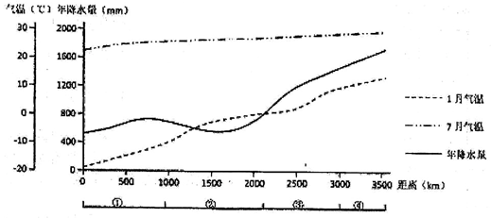

17.该交通干线起止点最有可能是 ( )
A.拉萨一北京 B.呼和浩特一兰州
C.哈尔滨一广州 D.西安一重庆
18.图中①地区大量运出的农产品最可能是 ( )
A.玉米、水稻 B.小麦、棉花
C.棉花、大豆 D.水稻、柑橘
右图表示我国西北地区养羊业“牧区繁殖，农区育肥”生产模式示意图。读下图，回答19～20题。
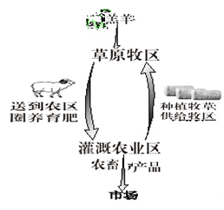
19.该生产模式（ ）
A.主要是依靠降水发展种植业
B.夏季农业区向牧区提供牧草
C.既发展种植业也发展畜牧业
D.畜产品由牧区直接进入市场
20.随着该模式的推广 （ ）
①农牧业实现了良性发展
②草原载畜量有极大提高
③城市人口大量迁入
④牧区抵御灾害能力增强
⑤农业生产更适应市场变化
⑥吸引农畜产品加工企业落户
A.①②③④ B.①②④⑤
C.②③⑤⑥ D.①④⑤⑥
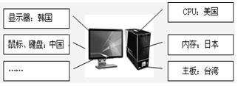
21.右图为某电脑生产公司电脑零部件生产厂分布示意图，其电脑零部件生产厂遍布世界各地的主要原因是 ( )
A.充分利用各地的优势区位
B.为了占领世界各地的市场
C.充分利用各地的运输条件
D.充分利用各地的基础设施
22.近年来，位于福建泉州的安踏、特步等知名鞋帽服装企业纷纷把总部迁往厦门，其主要原因是厦门 ( )
A.土地价格更低廉 B.拥有更多廉价劳动力
C.本地市场更广阔 D.信息交流条件更优越

第II卷
二、综合题（共56分）：
23. 读材料，完成下列问题。（18分）
材料一：中国共产党第十八次全国代表大会上明确指出：加快完善城乡发展一体化机制，着力在城乡规则、基础设施、公共服务等方面推进一 体化，促进城乡要素平等交换和公共资源均衡配置，形成以工促农、以城带乡、工农互惠、城乡一体的新型 工农、城乡关系。
材料二：纳瑟姆曲线表明发达国家的城市化大体上都经历了类似正弦波曲线上升的过程。这个过程包括二个拐点：当城市化水平在30%以下，代表经济发展势头较为缓慢的准备阶段，这个国家尚处于农业社会；当城市化水平超过30%时，第一个拐点出现，代表经济发展势头极为迅猛的高速阶段，这个国家进入工业社会；城市化水平继续提高到超过70%之后，出现第二个拐点，代表经济发展势头再次趋于平缓的成熟阶段，这时，这个国家也就基本实现了现代化，进入后工业社会。下图为我国城市化“纳瑟姆”曲线图(含预测)。
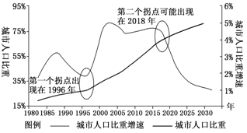

材料三：下表为某城市市中心与郊区16时的气温差。
时间 | 1月 | 2月 | 7月[科网] | 10月 | 全年
平均气温差/℃ | 5.2 | 6.0 | 5.4 | 6.0 | 5.5

(1)1990～2030年，我国城镇化进程主要处在哪一阶段？该阶段有何特点？(6分)
(2)结合所学知识，简述我国实施城乡一体化新格局的地理意义。(6分)
(3)根据材料三表中数据，运用所学原理分析该城市在城镇化进程中城郊之间污染物迁移的方向与原因。(6分)

24. 阅读下列材料，回答问题。（20分）
材料一：河南许昌是世界上最大的发制品生产基地，发制品的加工生产由原料型的档发，发展到人发和化纤发两大系列，包括假发、曲发、发帘等6大类500多个品种。通过2000多个收购和销售网点，印度、俄罗斯、越南及中国各地的人发被源源不断地运到许昌，经过许昌姑娘的精心梳理，变成了各种漂亮的发制品，又运往美国、西欧、韩国等几十个国家和地区。
材料二：假发生产大约需要整毛、分量、双针机制、机卷造型、蒸汽定型、造型处理、烘干、帽网制作、头皮仿制、手工织发、修补、发型修剪、产品包装等20多道生产工序。
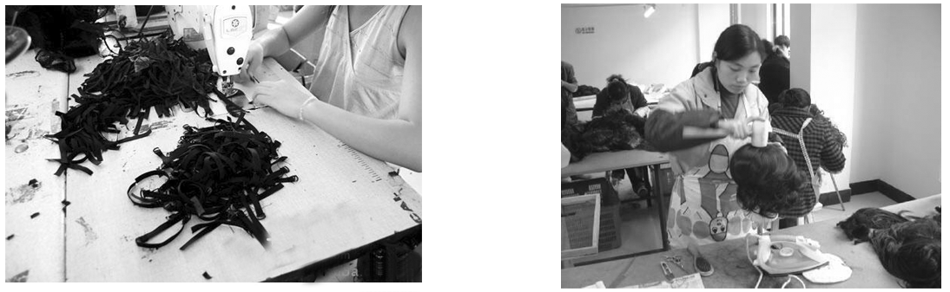

(1)假发生产属于 导向型工业，许昌大力发展假发生产的最大优势是_____________________________。（4分）
(2)根据材料一，简要说出影响假发生产的因素主要有哪些？结合材料分析以上因素对工业生产的影响是如何变化的。（10分）
(3)许昌发制品生产基地拥有大大小小近百家发制品企业，假发生产企业之间具有___________________上的工业联系，这些企业大量集聚的优点有哪些？（6分）

25. 阅读材料，回答下列问题。（18分）
材料一：干燥度是某地一定时段内可能蒸发量与降水量的比值，下图为我国某地区的干燥度分布示意图。
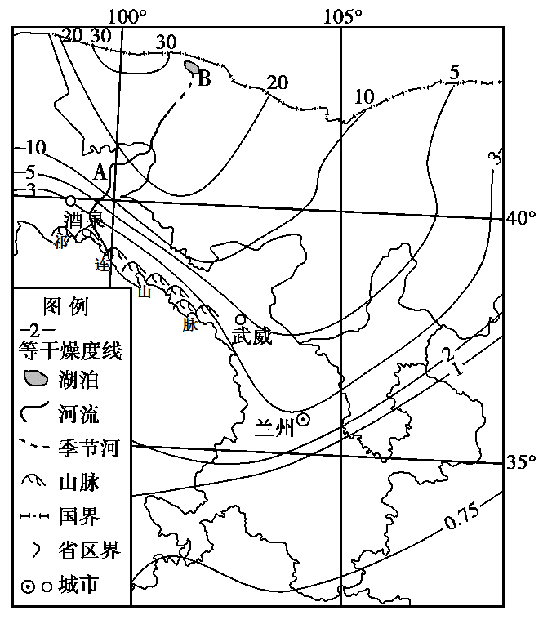

材料二：酒泉、武威、兰州等地自古是重要的粮食、棉花及优质瓜果产区。近年来,酒泉等地农民在瓜秧周围的表土上铺一些小石块,以提高西瓜的产量和质量,这就是“压砂技术”。
(1)根据材料一，描述图示地区干燥度分布规律,并简析其成因。(6分)
(2)简述酒泉利用“压砂技术”能够提高瓜果产量和质量的主要原因。(4分)
(3)图中B湖日趋缩小，有专家提出“治湖的关键是治河,治河的关键是协调人地关系”的治理思路。试分析B湖面积缩小的原因并提出治理措施。(8分)
